REGULAMIN KONKURSU ZNAJOMOŚCI JĘZYKA ANGIELSKIEGO DLA UCZNIÓW KLAS DRUGICH I TRZECICH
SZKOŁY PODSTAWOWEJ NR 23

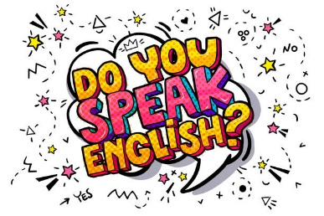
1. Organizator:
Szkoła Podstawowa nr 23 im. Dzieci Świata
Koordynator konkursu: Patrycja Miszewska.

2. Cele konkursu:
- Rozwijanie zainteresowań językowych uczniów,
- Popularyzacja nauki języka angielskiego wśród dzieci,
- Motywowanie ucznia zdolnego do pogłębiania wiedzy z języka angielskiego.

3. Warunki konkursu.
- Konkurs jest skierowany do uczniów klas drugich i trzecich. Udział w konkursie jest dobrowolny.

- Konkurs zostanie przeprowadzony w 2 kategoriach: dla uczniów klas drugich oraz dla uczniów klas trzecich. W każdej kategorii zostaną wyłonieni laureaci (miejsce I, II, III). Dla laureatów przewidziane są nagrody oraz dyplomy, które zostaną rozdane na apelu podsumowującym pracę w drugim semestrze.

- Konkurs ma formę testu, w którym należy rozwiązać różne zadania zamknięte i otwarte, sprawdzające znajomość języka angielskiego. Czas przeznaczony na rozwiązanie testu wynosi 45 minut.

- Konkurs odbędzie się we wtorek 9 czerwca 2026 r.

- Zgłoszenia dzieci do konkursu przyjmowane są przez wychowawców klas do piątku 29 maja 2026 r.

- Wyniki konkursu zostaną ogłoszone do dnia 19 czerwca 2026 r.



